Téma týždňa :

FAREBNÝ TÝŽDEŇ

( 27.04.- 30.04.2020)

PONDELOK-27.04.2020

Milí škôlkari!

Dnes máme pre Vás pripravenú farebnú básničku. Rodičia, alebo starší súrodenci Vám báseň prečítajú a vy pozorne počúvajte!

Otázky pre škôlkara:
- Ktoré farby boli vymenované v básničke?
- Farby boli prirovnávané k predmetom, viete ku ktorým? ( žltá ako slniečko, a pod. ...).
- Ktorá farba je vaša najobľúbenejšia? Hm?
- Spomínate si na našu hru? Rodičia alebo súrodenci vám prečítajú farbu, poobzerajte sa okolo seba , prštekom ukážete danú farbu a pomenujete ju.

- Čo si našiel žltej farby? Hm?
- Čo si našiel červenej farby? Hm?

- Čo si našiel zelenej farby? Hm?

- Čo si našiel modrej farby? Hm?

UTOROK- 28.04.202

1.Pokus zo skittles cukríkov

Dnes sa zahráme na kúzelníkov s farbami, môžeš si vybrať jeden pokus a skúsiť si ho.

Pomôcky: skittles cukríky, tanier, teplá voda.
- Do misky naukladajte dokola cukríky.

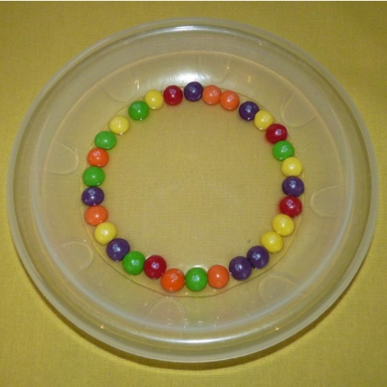
- Nalejte do misky vodu, ale nie veľa. Cukríky musia byť trochu namočené, aby mohli pustiť farbu.

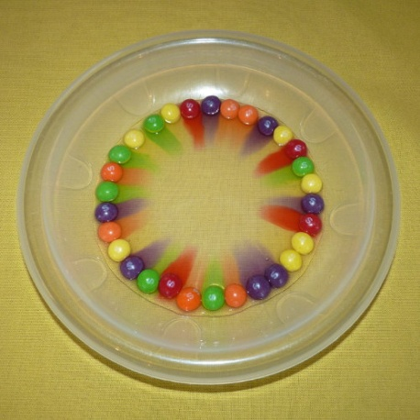

- Takmer okamžite sa začne uvoľňovať z cukríkov krásna farba a vytvorí nádherný farebný obraz.

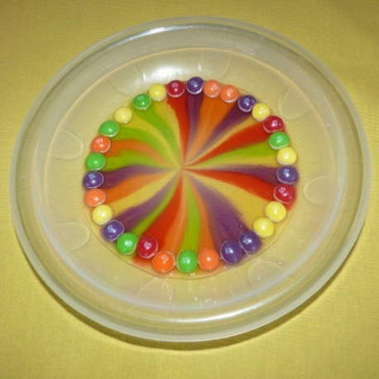

2.Pokus s mliekom a farbami

Budete potrebovať:

- Mlieko
- farba (potravinárska alebo iná)
- tácka
- vatové tyčinky
- jar

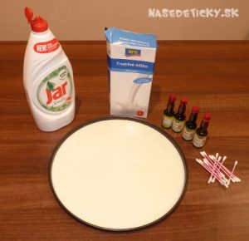

Postup:

- Do misky nalejte mlieko.

- Do mlieka nakvapkajte farby.

- Zoberte si vatovú tyčinku a ponorte ju do mlieka s farebnými kvapkami. Zistíte, že sa v podstate nič nestane.

- Zoberte si druhú vatovú tyčinku a nakvapkajte na ňu jar.

- Ponorte ju do mlieka s farbami. Tyčinkou nehýbte. A tu začína tá nádhera. Mlieko sa ako šibnutím čarovného prútika začne rozostupovať na všetky strany. Vytiahnite tyčinku z mlieka a ponorte zase do inej časti, kde je najviac farby. Môžete tak sledovať očarujúce divadlo farieb.

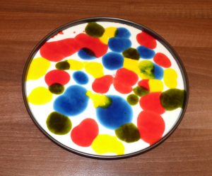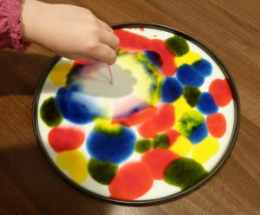

- Divadlo farieb nám môžeš odfotiť a poslať .

STREDA -29.04.2020

Dnes budeme porovnávať a triediť kamarátky farbičky.

Pozrite sa na obrázok, máme nakreslené farbičky rôznej dĺžky.

Ukáž, ktorá farbička je najdlhšia a pomenuj farbu.

Ukáž, ktorá farbička je najkratšia a pomenuj farbu.

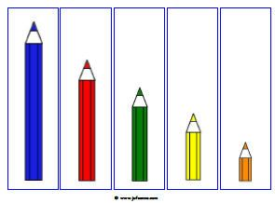

Zober si farbičky, roztrieď ich podľa farby.

Nájdi najdlhšiu farbičku a najkratšiu farbičku.

Vezmi si farbičky , zoraď ich od najdlhšej po najkratšiu .

Ak máš chuť, môžeš nakresliť obrázok s najdlhšou farbičkou, obrázok pomenuj.
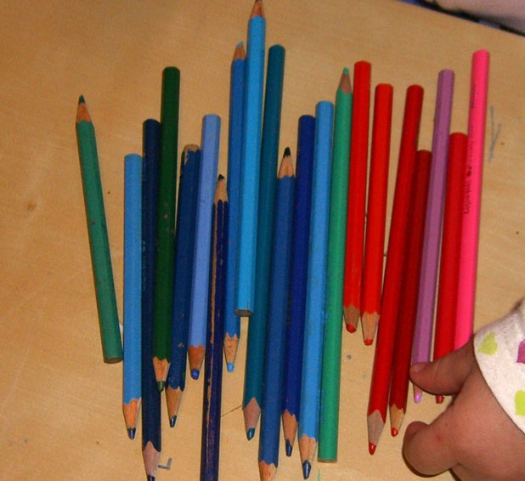

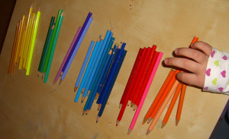

ŠTVRTOK- 30. 04. 2020

Dnes poproste rodičov aby Vám zapli youtobe, môžete si pozrieť detskú pesničku s názvom Sestričky Farbičky od Smejka a Tanculienky.

Pozrite si video, popočúvajte pesničku, zatancujte si.

https://www.youtube.com/watch?v=_kVZdVR6qeI&t=2s

Bonusová úloha:

Pracovný zošit CHROBÁČIK / str. 15

Zober si farbičky, vyber z nich tie, ktoré budeš potrebovať pri vyfarbovaní obrázkov.

(SLNIEČKO OBLÁČIK STROM LIENKA).

Ste šikovní škôlkari!

